DANS CE DOSSIER
BIOGRAPHIE 3
INTRODUCTION 4
LES ŒUVRES 4
EN BONUS 6
AUSSI IN 6
PRATIQUE 8
CONTACT 9

BIOGRAPHIE

Sarah Smolders vit et travaille à Bruxelles.
L’artiste s'est formée à l'Académie royale des Beaux-Arts et à l'Institut supérieur des Beaux-Arts de Gand. Smolders a eu des expositions personnelles au LLS Paleis à Anvers (Withdrawals, 2022), à Société à Bruxelles (Un Signe, 2022), au White House Project Space à Lovenjoel (Doppelgänger, 2021), au CC Merksem (On Language, 2021), à la galerie Marion de Cannière (Notes Of A Housepainter, 2019) et à Netwerk à Alost (Concrete/Concrete, 2018). Sarah a en outre participé à des expositions de groupe au Kunsthal Extra City (Anvers, 2018), au M HKA (Anvers, 2019), à l'Espace Vanderborght (Bruxelles, 2019), lors de Zomertank (Louvain, 2023) et à la Fred&Ferry Gallery (Anvers, 2023). L’artiste a finalisé cette année une œuvre pour l'espace public à Borgerhout (Time, Set in Stone) et en 2018, Smolders a réalisé une œuvre pour la ville italienne de Vittorio Veneto.
En 2011, Sarah a effectué une résidence d'artiste à l'atelier Leo XIII à Tilburg, en 2019 l’artiste était l'invitée de la Fondation CAB à Bruxelles, et en 2009, 2020 et 2021 elle a travaillé au Frans Masereel Centrum à Kasterlee.

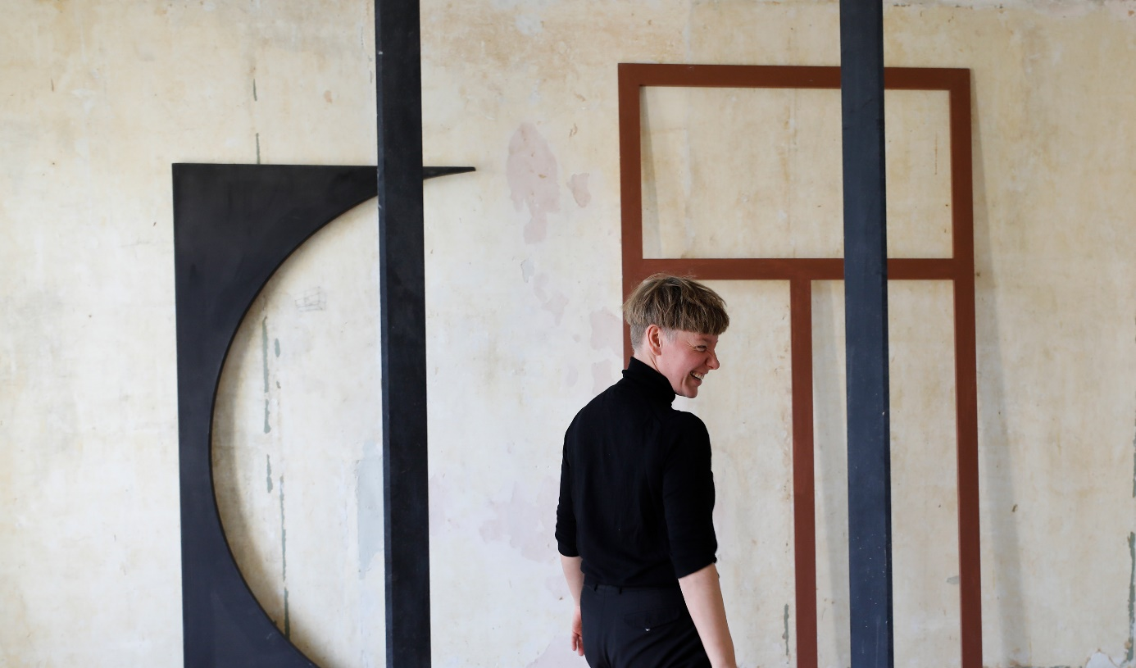
Sarah Smolders dans son atelier, Belgique, 2023 © Sarah Smolders, photo: Lien Hüwels

INTRODUCTION

Pour sa présentation au M, Sarah Smolders réunit pour la première fois différents résidus dans une nouvelle intervention spatiale dans les espaces d'exposition adjacents au toit-terrasse du musée.

Ce faisant, Smolders déploie à la fois la mémoire de l'espace et de son propre travail. Les résidus d'actions site-spécifiques d’auparavant sont ramenés à l'atelier, puis réappliqués dans de nouvelles expositions, comme son propre alphabet spatial.

LES ŒUVRES

L'œuvre de Sarah Smolders émerge de son dialogue avec un espace donné et des traits architecturaux de ce dernier, qu'elle observe et annote soigneusement à l'aide d'interventions et d'éléments picturaux. Ces changements et ajouts à peine perceptibles au premier regard invitent le spectateur à ralentir pour regarder autour de lui, et à découvrir et vivre l'endroit en question de manière imprévisible.
La simplicité apparente de cette exposition recèle un processus intense de réflexion et de création dans et avec les espaces de M. Le retrait de la construction temporaire de l'exposition rétablit les connexions spatiales et les transparences, tandis que des modèles spécifiques et des motifs matériels introduisent l'histoire même du bâtiment du musée.
Des appoints et des interventions faits avec précision invitent à scruter les recoins, les bords, les plis, les parties supérieures et inférieures de cette exposition. Ces figures spatiales incitent à évaluer les imperfections de cet espace d'une autre façon distincte.
Au sein de M, Sarah Smolders allie pour la première fois une nouvelle intervention spatiale avec des restes d'expositions antérieures spécifiques. Elle utilise ces résidus sous la forme d'un alphabet spatial personnalisé afin de lire et de mettre à l'échelle les espaces de M. Cet alphabet comprend à la fois des références à des éléments architecturaux tels que des portes, des fenêtres ou des sols, et des évocations de l'espace de la parole, avec la ponctuation et les signes qui la composent. « Un Signe » (2022) dans la salle 2. B est une impression en deux parties d'une fenêtre et pareillement une référence espiègle à une parenthèse et à un point, tandis que "Concrete, Concrete" (2018) dans la salle 2. A est à la fois un sol à la mesure de l'espace de M et une peinture faite à la main d'un sol carrelé d'un autre endroit.
Cette exposition se compose ainsi de deux salles (2. A et 2. B), de part et d'autre du toit-terrasse.

SARAH SMOLDERS A Space Begins, With Speaking | 15/03/2024 > 01/09/2024 | Commissaire Eva Wittocx

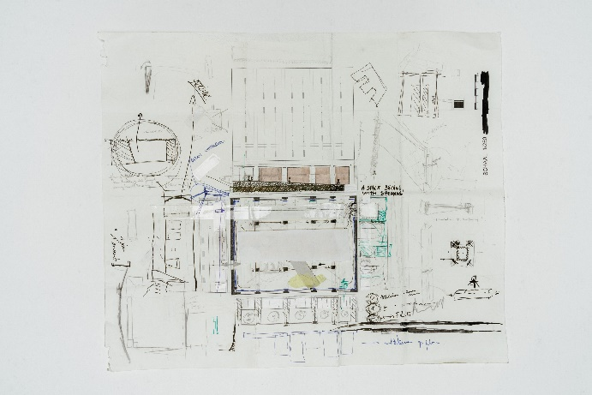
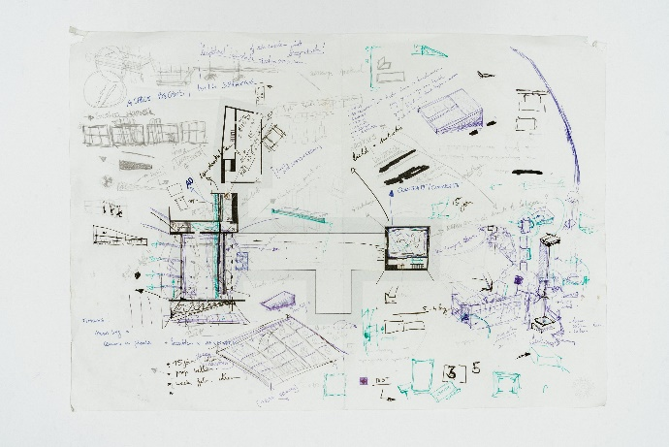
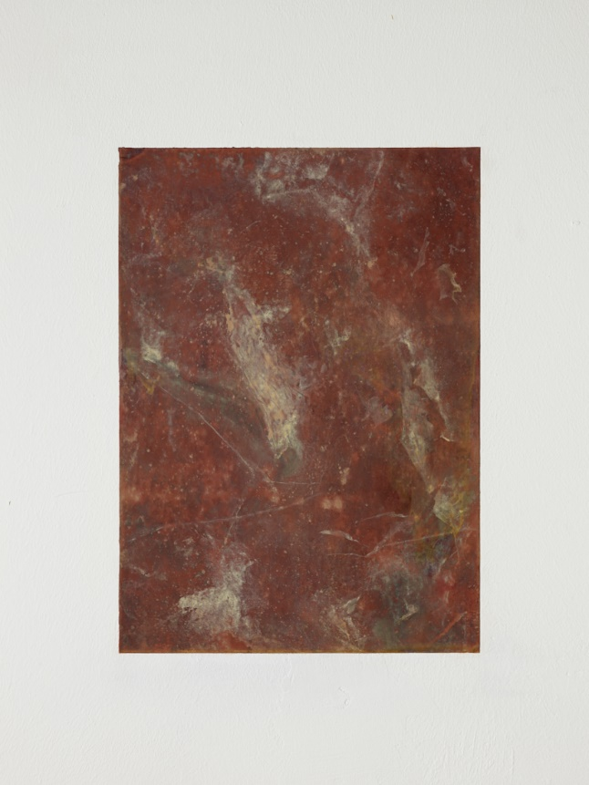
© Sarah Smolders, photo: Elias Derboven
© Sarah Smolders, photo: Elias Derboven
Avec l’autorisation de l’artiste Sarah Smolders, photo: Greg Smolders
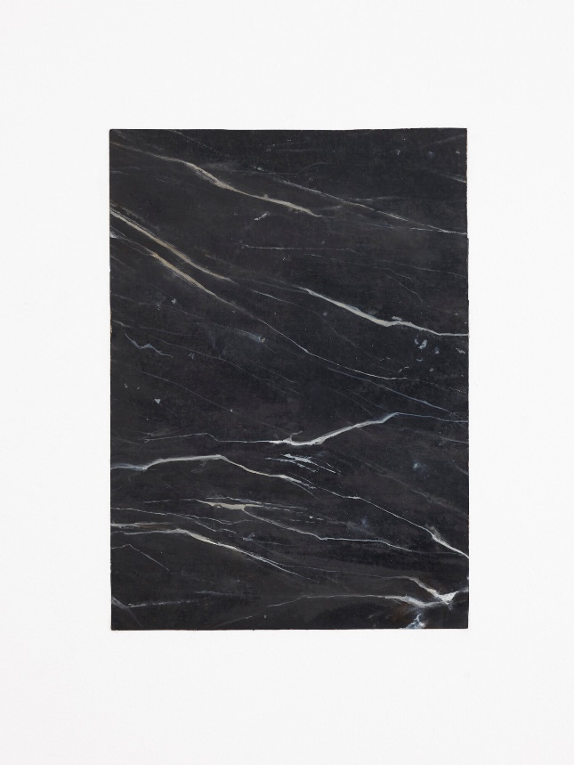
Avec l’autorisation de l’artiste Sarah Smolders, photo: Greg Smolders
Courtesy of the artist Sarah Smolders, foto: Greg Smolders

EN BONUS

Conférence | Let’s Talk Leuven
Depuis 2018, Let's Talk Leuven présente de nombreux artistes lors d'entretiens (gratuits) avec des artistes à Louvain.

- Jeudi 16 mai 2024 20 :00 – ‘Artist Talk’
Cette conférence a lieu dans le cadre de l'exposition 'Sarah Smolders. A Space Begins, With Speaking' (15.03 t.e.m. 01.09.24) chez M. Sarah Smolders entame un dialogue avec les espaces d'exposition qui se connectent au toit-terrasse de M, et en particulier avec les éléments architecturaux qu'elle y observe.

Réservation et billets: www.mleuven.be

AUSSI IN M

Alias

M présente dans cinq salles l’exposition de groupe « Alias », sur un phénomène croissant dans l’histoire de l’art récente, à savoir les artistes « fictifs ». L’exposition rassemble pour la première fois quelque 80 œuvres issues de collections publiques ou privées, nationales et internationales. Pièce par pièce, elles illustrent les stratégies que les artistes contemporains utilisent pour faire coïncider fiction et réalité, et la manière dont ils troublent notre perception de la réalité.

Un artiste « fictif » est plus qu’un simple pseudonyme ; il s’agit de la construction délibérée d’un personnage artistique à la biographie inventée, différant dans une moindre ou plus grande mesure de celle du créateur ou de la créatrice. Qui plus est, les artistes fictifs peuvent tout aussi bien former un collectif, de même que les artistes qui les imaginent peuvent avoir à la fois une identité individuelle et collective.

Pour davantage d’informations sur l’exposition :
https://www.mleuven.be/fr/programme/alias

Également à M : moment de présentation publique d’œuvres de Lola Daels

Le 14 mars, M lance un moment de présentation publique d’œuvres de Lola Daels. L’année dernière, M a invité Lola Daels à effectuer une résidence M de cinq mois et en présente maintenant le résultat. Dans les ateliers de Cas-co, l’artiste a eu l’occasion d’approfondir sa recherche. Lola Daels crée des sculptures et des installations dans lesquelles elle interroge la notion d’authenticité dans le contexte écologique et sociopolitique actuel. Au cours de sa résidence M, elle s’est immergée dans deux techniques italiennes qui ne sont plus appliquées de nos jours : la scagliola (faux marbre) et la pietra dura (incrustation dans la pierre).

La pratique de Daels se caractérise par une recherche approfondie sur les matériaux et par une expérimentation laborieuse. Sa pratique s’articule autour de la relation entre l’homme et la nature et ses œuvres à l’esthétique séduisante regorgent de références à des catastrophes écologiques, au changement climatique et à l’impact irréversible de l’être humain sur la planète. M présente le fruit de sa résidence du 15 mars au 1er septembre 2024 au musée.

Plus d'informations ici :
https://www.mleuven.be/fr/programme/presentation-de-la-m-residente-lola-daels

PRATIQUE

M LEUVEN
Rue Vanderkelen 28
3000 Leuven
+32 (16) 27 29 29
info@mleuven.be
www.mleuven.be

Planifiez votre itinéraire vers le musée
À vélo
Tous les cyclistes sont les bienvenus. Vous pouvez ranger votre vélo dans et en toute facilité et sécurité dans le parc à vélos situé sous la Rector de Somerplein. Le musée se trouve à deux minutes à pied.
En transports en commun
Le musée se situe à dix minutes à pied de la gare de Louvain. Si vous venez en autobus, l’arrêt le plus proche est celui de la Rector de Somerplein. Tracez votre itinéraire sur Google Maps ou Plans.
En voiture
Le nouveau plan de circulation urbaine vous conduit en plusieurs boucles à Louvain et à ses parkings. Vous préférez éviter la circulation urbaine ? Alors, garez votre voiture dans l’un des parkings périphériques et prenez l’autobus gratuit vers le centre-ville. Vous préférez vous garer à proximité ? Le parking Ladeuze se trouve à deux minutes à pied du musée. Vous y trouverez également 18 places réservées aux personnes à mobilité réduite (hauteur de stationnement : 1,90 m). Cliquez ici pour plus d’informations sur le plan de circulation et les possibilités de stationnement.

CONTACT
Hanne Grégoire
Cheffe du département Communication et presse
hanne.gregoire@mleuven.be
+32 (0)472 95 52 26

Samantha Fadahunsi
Chargée de communication et de presse
samantha.fadahunsi@mleuven.be
+32 (0) 491 35 02 95

Plus d’informations:
Lien page web :
https://www.mleuven.be/fr/programme/vernissage-alias-sarah-smolders-presentation-de-m-resident-lola-daels

Des images en haute résolution peuvent être téléchargées sur cette page :
Lien vers Prezly :
https://mleuven.prezly.com/fr/media

